平成２９年度警防研修会（ハイブリッド車）
湯浅広川消防組合消防本部

平成２９年６月２６日に一般財団法人日本自動車連盟の和田氏、大倉氏、大町氏を講師として招き、「ハイブリッド車の構造及び事故時の対応について」の研修会を開催しました。
ハイブリッド車は最大電圧約２００Ｖもの高電圧システムが使用されているため、事故現場に先着する消防職員の感電防止対策が必要になります。
この研修会では、トヨタのプリウスとアクアを使用し、各車両の特性、高電圧回路の遮断方法を学びました。
年々ハイブリッド車が増加している中で、この研修会ではより正しい対処法や、ハイブリッド車や電気自動車の知識を学ぶことができ、大変参考になる研修会となりました。

ハイブリッド車の説明

・ハイブリッド車とガソリン車の違い
ハイブリッド車と言うと、燃費が良い、静かなどのイメージがありますが、研修での違いとして重要なポイントは・・・・ハイブリッド車は高電圧の電気を使用している！！

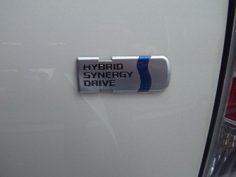
ハイブリッド車は車両後方に写真のようなマークが付いています。

（時には付いていない時もある）

この高電圧システム、が事故では大変危険な存在となります。

ガソリン車と違いハイブリッド車には、駆動時に使う駆動用バッテリーと、低電圧機器に電力を供給する補機バッテリーの２つがあります。補機バッテリーは１２Vバッテリーですが、駆動用バッテリーは２００V以上の高電圧バッテリーで、感電すると命に関わる危険性があります。
ただ、ハイブリッド車は事故時に高電圧自動遮断装置が働き、自動的にハイブリッドシステムを停止させるので、感電が起こらないようにされています。
ただ、遮断装置が働かないことがあると・・・・・・とても危険！！

そうなると、ハイブリッド車内に近づくことが出来ないのか・・・・

そんなことはありません！！
駆動バッテリーの作動を停止させれば、安全に救護作業ができます。
では、駆動バッテリーの停止方法は、

- エンジンルームヒューズボックス内のＨＥＶヒューズを取り外し、補機バッテリーのマイナス端子を取り除く方法
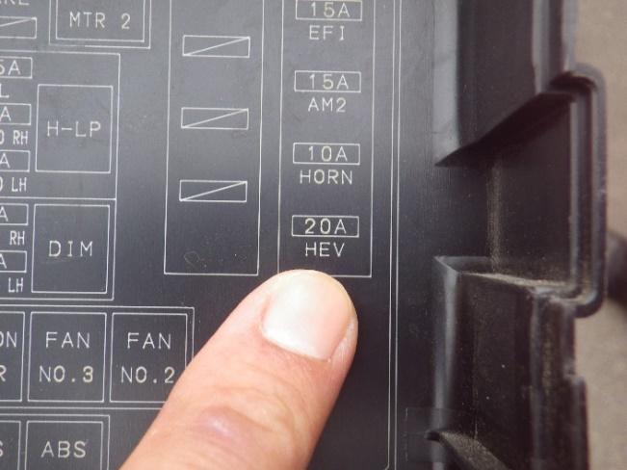
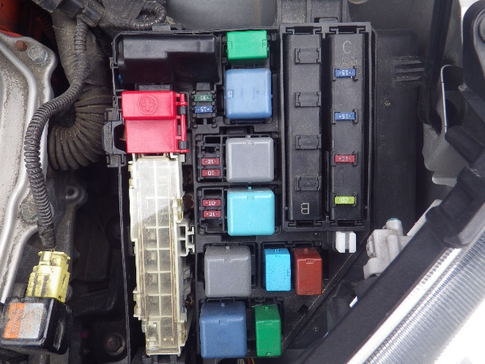

- サービスプラグを引き抜き、補機バッテリーのマイナス端子を取り除く方法です。
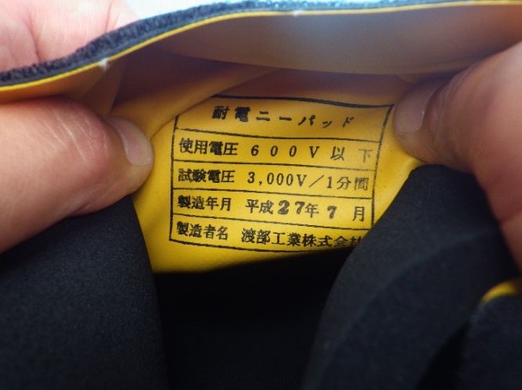
※サービスプラグは必ず絶縁手袋を装着して取り外すこと。一般の方は行わないでください。
以上が研修内容の簡単な紹介となります。
これからも、様々な訓練や研修を通して、知識や技術を深めていきたいと思います。皆さんも消防業務にご理解と、ご協力よろしくお願いします。

